

Тел: (3852) 50-02-02,  25-09-02  Мин 3часа  - пос.Октябрьский  - Шахи  - Новоалтайск  - Гоньба  - Лесной  мин 4часа  -Бобровка, Павловск, Н.городок | 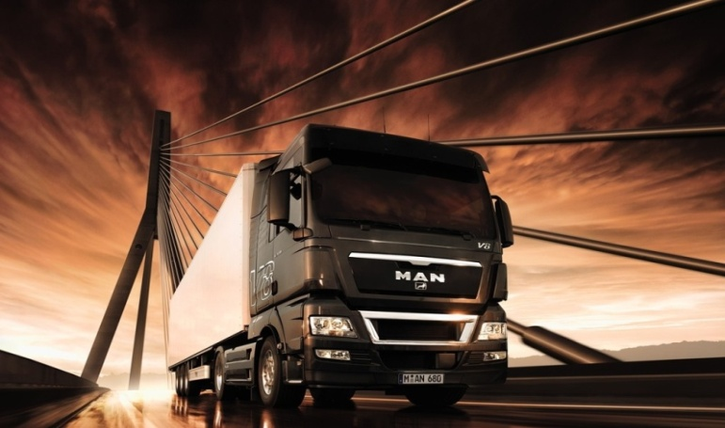
Прайс-лист

Тип транспортного средства, грузоподъемность, объем  Заринск +2р. Экспедир. 10% | Стоимость услуг  по городу  (руб./час)/ минимальное время заказа | Стоимость услуг по межгороду (руб./км) | Стоимость услуг  по городу  (руб./час)/ минимальное время заказа | Стоимость услуг по межгороду (руб./км)
 | Наличный расчет |  | Безналичный расчет без НДС
БУДКИ (тент, фургон)
Газель (3*1,5*1,6в) | 400,00 | 14,00 | 470,00 | 16,00
Иномарка 3 т/до 20 кубов (4*1,8*2в) | 700,00/2 | 20,00 | 790,00/2 | 22,50
Иномарка/5т/до 35кубов (до 6м*2*2,20в) | 900,00/2 | 25,00 | 1020,00/2 | 28,00
Иномарка/10т/до 55кубов (6*2,30в) | 1350,00/2 | 33,00 | 1600,00/2 | 36,00
РЕФРИЖЕРАТОРЫ
Иномарка/3 т до 16кб | договорная | договорная | договорная | договорная
Иномарка/5т до 25кб | договорная | договорная | договорная | договорная
Иномарка/10т | договорная | договорная | договорная | договорная
БОРТОВЫЕ:
Газель | 500,00/2 | 17,00 | 600,00/2 | 19,00
Газель «Пирамида» | 550,00/2 | 18,00 | 650,00/2 | 20,50
ИНОМАРКА/ 3 т/до5м | 750,00/2 | 20,00 | 850,00/2 | 22,50
ИНОМАРКА/5т | 950,00/2 | от 26,00 | 1050,00/2 | от 30,00
КАМАЗЫ
Камаз /борт/6м/10т | 1350,00/2 | от 34,00 | 1530,00/2 | договорная
Камаз/6м/с прицепом/6м/20т 18кб | 1400,00/2 | от 38,00 | 1600,00/2 | договорная
Длинномеры /12- 13,6м/ 20т | 1500,00/2 | от 50,00 | 1700,00/2 | 56-60р/км
САМОСВАЛЫ
Камаз/10т ( 3,5дл савок) | 1250,00/2 | 36,00 | 1430,00/2 | договорная
Газ/до 4,5т/ | 750,00/2 | от 16,50 | 840,00/2 | договорная
Зил/до 6т/ 7кб | 850,00/2 | от 20,00 | 950,00/2 | договорная
МАНИПУЛЯТОРЫ
МАНИПУЛЯТОР (САМ гружу САМ вожу) /3т/ | 1200,00/2 | от 25,00 | 1230,00/2 | от 27,50
МАНИПУЛЯТОР (САМ гружу САМ вожу) /5т/6м | Стр.1,5т.1200,00/2 | от 26,00 | 1250,00/2 | от 28,50
МАНИПУЛЯТОР (САМ гружу САМ вожу) /8т/ | 1500,00/2 | от 30,00 | 1560,00/2 | от 33,30
МАНИПУЛЯТОР (САМ гружу САМ вожу) /10т/ стрела до 3т. | 1800,00/2 | от 36,00 | 2000,00/2 | договорная
МАНИПУЛЯТОР (САМ гружу кореец) /10т/8м | Стр.5-6т 2200/2 2000,00/2 | 38-40р/км | 2450,00/2 | договорная
МАНИПУЛЯТОР (САМ гружу САМ вожу) /15т/ | Стр.до 8т 2500/2 2500/2 договорная | 32р | 2500/2 | 34р
Еврофура /до 20 т /до 92 кубов /  13,6 *2,4 *2,7 | 1700,00/2 | 40,00 | 2000,00/2 | 45,00
Услуги грузчиков-разнорабочих | от 250/2 |  | 300/2

Вывоз мусора
Вид ТЕХНИКИ | Грузоподъемность/  объем | Время заказа | Наличный расчет | Безналичный расчет без НДС
ГАЗЕЛЬ | до 1,5 тонн/ 7 кубов | на загрузку  40 мин. | 2000 рублей | 2500 рублей
ГАЗ/ЗИЛ (самосвал) | до 5 тонн/ 4 кубов | на загрузку  1,5 часа | 2500 рублей | 3200 рублей
КАМАЗ (самосвал) | До 10 тонн | на загрузку  1,5 часа | 3800 рублей | 4200 рублей
Цены включают стоимость въезда на санкционированную свалку.
Примечание:
- По стоимости газели в отдаленные районы уточнять у менеджера по телефону
- Междугородние грузоперевозки - оплата производится за весь пройденный автомобилем маршрут (на круг) и включает транспортировку грузу в одном направлении. Доставка груза в «оба конца» оговаривается дополнительно.
- Простой транспортного средства оплачивается отдельно.
- Экспедиторские услуги при грузоперевозках оплачиваются дополнительно в размере 10% от стоимости заказа, но не менее 100 рублей.
- Расчет стоимости перевозки негабаритных грузов производится по согласованию с клиентом.
- В зависимости от характера груза, объема заказа, маршрута доставки, срочности и пр., представленные тарифы могут изменяться.
- При осуществлении грузоперевозок водитель выполняет исключительно свои прямые обязанности, если иное не оговорено сторонами.
- Подача подвижного состава грузоподъемностью свыше 1,5 т. в отдаленные районы города оплачивается дополнительно к минимальному времени работы.
- Стоимость по безналичному расчету указана с отсрочкой платежа 3-5 банковских дней.
- Стоимость по междугороднем направлениям указана с учетом количеством точек загрузки/выгрузки не более 4-х.
- Нормативное время простоя под загрузкой/выгрузкой для автомобилей грузоподъемностью свыше 3 –х не более 1 часа бесплатно.

